1. OBJETIVO
Estandarizar las actividades para agendar, ejecutar y documentar la reunión inicial (kickoff) con potenciales clientes, asegurando la correcta detección de sus necesidades y la evaluación de la viabilidad interna para avanzar a una propuesta comercial.

2. ALCANCE
Este procedimiento aplica desde que un potencial cliente establece contacto con el área comercial hasta que se genera la documentación base de requerimientos y la evaluación de viabilidad, sirviendo como entrada para el proceso "Gestión de la Elaboración y Envío de Propuesta Comercial".
3. RESPONSABILIDADES
Operativo Comercial: Es responsable de ejecutar la totalidad de este procedimiento, incluyendo la agenda, la ejecución de la reunión, la evaluación de viabilidad y la correcta documentación en los registros.
Gerencia Comercial: Es responsable de supervisar la correcta aplicación de este procedimiento.
4. REFERENCIAS
4.1 Definiciones
- Potencial Cliente (Lead): Toda persona u organización que establece un contacto inicial con la empresa, mostrando interés en sus servicios.
- Operativo Comercial: Rol responsable de ejecutar el ciclo comercial, desde el contacto inicial hasta la firma del contrato.
- Kickoff: Primera reunión formal con un potencial cliente para presentar la empresa, conocer al cliente y detectar sus necesidades.
- Nexo: Función del Operativo Comercial de actuar como punto central de contacto y coordinación entre el cliente y las áreas internas de la empresa.
- Evaluación de Viabilidad Interna: Análisis preliminar para determinar si la empresa posee la capacidad técnica ("capacitada") y el interés estratégico ("interesada") para abordar el proyecto.
- Base Documental: Registro interno ("Minuta de Kickoff") que consolida la información recopilada del cliente y sirve como base para la propuesta.
4.2 Abreviaturas
- CRM: Customer Relationship Management (Sistema de Gestión de Clientes).
- COM-P01: Código de este procedimiento (Gestión de Kickoff).
- COM-F01: Código del formulario "Minuta de Kickoff".
- DEC-COM-01: Código de la regla de decisión "Evaluación de Viabilidad Interna".
4.3 Documentos y registros
- COM-F01 - Minuta de Kickoff y Detección de Necesidades: Formulario digital transaccional donde se vuelca el resultado de la reunión.
- DEC-COM-01 - Tabla de Decisión: Evaluación de Viabilidad: Tabla de referencia para la toma de decisión.
- Agenda / Invitación de Calendario: Registro transaccional digital de la citación.
- Notas de reunión: Documento transaccional informal usado durante el kickoff.

5. Desarrollo
Paso 1: Recibir Contacto El Operativo Comercial recibe la solicitud de contacto inicial por parte del potencial cliente, ya sea por email, formulario web (CRM) u otro canal.
Paso 2: Agendar Reunión El Operativo Comercial contacta al cliente para presentarse, confirmar la recepción de su interés y proceder a agendar y confirmar una fecha y hora para la reunión de kickoff (Registro: Agenda / Invitación).
Paso 3: Ejecutar Kickoff El Operativo Comercial dirige la reunión de kickoff. En esta instancia, debe presentar la empresa y su rol como nexo, conocer el contexto del cliente y, fundamentalmente, sondear y recopilar toda la información relevante sobre los "puntos calientes" y necesidades del cliente (Registro: Notas de reunión).
Paso 4: Evaluar Viabilidad Inmediatamente después de la reunión, el Operativo Comercial analiza internamente la información recopilada. Aplica la regla de decisión DEC-COM-01 para determinar si la empresa está "capacitada" (técnicamente) e "interesada" (estratégicamente) en avanzar.
Paso 5: Documentar Hallazgos y Decisión El Operativo Comercial procede a documentar formalmente la reunión. Para ello:
- Abre el formulario "Minuta de Kickoff y Detección de Necesidades" (Registro COM-F01).
- Completa los datos de cabecera: Fecha de la reunión, nombre del cliente, contacto del cliente y el responsable (él mismo).
- Transcribe de forma clara y detallada todos los "puntos calientes", problemas y necesidades identificados durante la reunión en la sección correspondiente.
- Resume los requerimientos principales del cliente y los servicios potenciales que la empresa podría ofrecer.
- Registra el resultado de la Evaluación de Viabilidad (Paso 4), indicando "VIABLE" o "NO VIABLE" y el motivo (sea por falta de capacidad o de interés comercial).
Paso 6: Archivar y Notificar Una vez completado el formulario COM-F01, el Operativo Comercial lo archiva en la carpeta digital correspondiente al cliente/oportunidad. Si el resultado del paso anterior fue "VIABLE", notifica al responsable del siguiente procedimiento (COM-P02) que la base documental está lista para iniciar la cotización.
6. Diagrama de flujo/BPMN
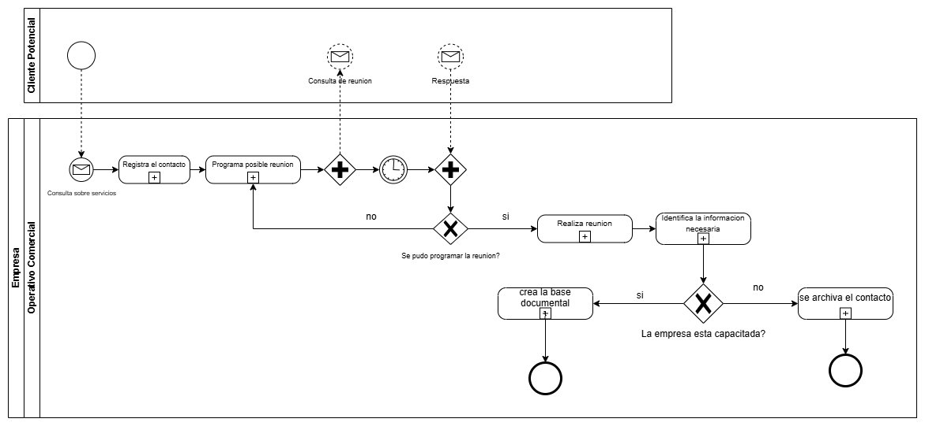

7.Cuadro de revisiones.

Fecha | Versión | Motivo – Modificación | Responsable
5/10/2025 | 1 | Creacion | Malena Contreras

8. ANEXOS

- Formulario COM-F01 - Minuta de Kickoff y Detección de Necesidades
MINUTA DE KICKOFF Y DETECCIÓN DE NECESIDADES | Form: COM-F01
Cliente / Oportunidad:
Contacto del Cliente:
Fecha de Reunión:
Responsable (Operativo Comercial):
1. Contexto Identificados
2. Resumen de Requerimientos y Servicios Potenciales
DECISIÓN:
☐ VIABLE
☐ NO VIABLE
Motivo de la Decisión:

- Tabla de Decisión DEC-COM-01 - Evaluación de Viabilidad Interna
Condiciones | Regla 1 (Viable) | Regla 2 (No Interesado) | Regla 3 (No Capacitado)
¿Empresa capacitada? | Sí | Sí | No
¿Empresa interesada? | Sí | No | -
Acciones
Avanzar (Generar Base Documental) | X
Rechazar Oportunidad |  | X | X

